Índice:
Diagrama de Estados 2
Estado de uma consulta 2
Estado da disponibilidade do médico 3
Diagrama ER 4
Código SQL 5
Diagrama de Sequência 6
Marcação de Consulta 6
Cancelamento de Consulta 7
Remarcação de Consulta 8
Diagrama de Atividade 9
Marcação de Consulta 9
Cancelamento de Consulta 10
Remarcação de Consulta 11
Diagrama de Componentes 12

Diagrama de Estados

Estado de uma consulta
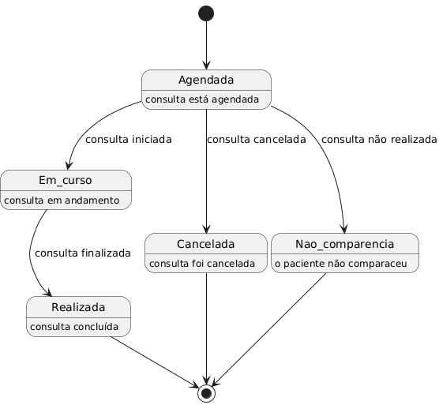
' CTRL + A para copiar todo o código
@startuml

[*] --> Agendada

state Agendada : consulta está agendada
state Em_curso : consulta em andamento
state Realizada : consulta concluída
state Cancelada : consulta foi cancelada
state Nao_comparencia : o paciente não comparaceu

Agendada --> Em_curso : consulta iniciada
Em_curso --> Realizada : consulta finalizada
Agendada --> Cancelada : consulta cancelada
Agendada --> Nao_comparencia : consulta não realizada

Realizada --> [*]
Cancelada --> [*]
Nao_comparencia --> [*]
@enduml

Estado da disponibilidade do médico
' CTRL + A para copiar todo o código
@startuml

[*] --> Fora_de_serviço

state Em_serviço {

state Livre : o médico está disponível
state Reservado : o médico está em consulta

Livre --> Reservado : consulta iniciada
Reservado --> Livre : consulta terminada
}

state Fora_de_serviço : o médico está fora do horário de trabalho

Fora_de_serviço --> Em_serviço : início do turno
Em_serviço --> Fora_de_serviço : fim do turno

@enduml
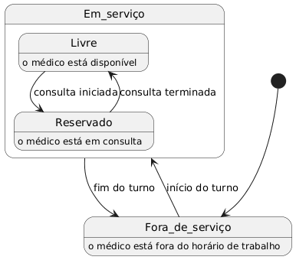

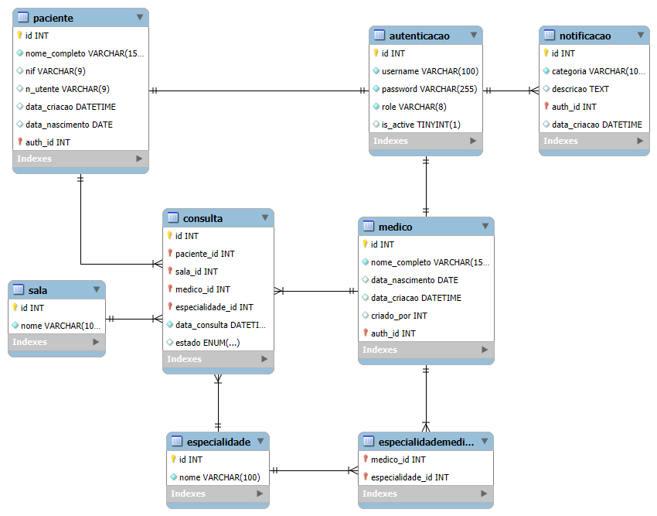
Diagrama ER

A tabela Autenticacao guarda as credenciais e o tipo de perfil do utilizador (Admin, Médico ou Paciente), permitindo controlar o acesso à plataforma de forma centralizada. Está ligada 1:1 às tabelas Medico e Paciente, e 1:N à tabela Notificacao.
A tabela Medico representa os profissionais de saúde, associados a uma conta de autenticação e a várias especialidades. Relaciona-se 1:N com Consulta e N:N com Especialidade através da tabela EspecialidadeMedico.
A tabela Especialidade lista as áreas médicas disponíveis e relaciona-se 1:N com Consulta e N:N com Medico. A tabela EspecialidadeMedico é associativa e representa a relação N:N entre médicos e especialidades. A tabela Paciente armazena os dados dos utentes registados, ligados 1:1 a Autenticacao e 1:N a Consulta.
A tabela Sala define as salas de consulta, com uma relação 1:N com Consulta.
A tabela Consulta é o núcleo do sistema, representando cada marcação entre paciente e médico. Está associada a um médico, uma especialidade, um paciente e uma sala, com as respetivas relações N:1.
A tabela Notificacao guarda mensagens e alertas enviados aos utilizadores, ligada N:1 à tabela Autenticacao.

Código SQL

-- CTRL + A para copiar todo o código
DROP DATABASE IF EXISTS consulta_plus;
CREATE DATABASE consulta_plus;
USE consulta_plus;

-- =========================
-- TABELA: Autenticacao
-- =========================
CREATE TABLE Autenticacao (
id INT AUTO_INCREMENT PRIMARY KEY,
username VARCHAR(100) NOT NULL UNIQUE,
password VARCHAR(255) NOT NULL,
role VARCHAR(8) NOT NULL,
is_active BOOLEAN DEFAULT TRUE
);

-- =========================
-- TABELA: Medico
-- =========================
CREATE TABLE Medico (
id INT AUTO_INCREMENT PRIMARY KEY,
nome_completo VARCHAR(150) NOT NULL,
data_nascimento DATE,
data_criacao DATETIME DEFAULT CURRENT_TIMESTAMP,
criado_por INT,
auth_id INT,
FOREIGN KEY (auth_id)
REFERENCES Autenticacao(id)
ON DELETE SET NULL
ON UPDATE CASCADE
);

-- =========================
-- TABELA: Especialidade
-- =========================
CREATE TABLE Especialidade (
id INT AUTO_INCREMENT PRIMARY KEY,
nome VARCHAR(100) NOT NULL
);

-- =========================
-- TABELA: EspecialidadeMedico (N:N)
-- =========================
CREATE TABLE EspecialidadeMedico (
medico_id INT NOT NULL,
especialidade_id INT NOT NULL,
PRIMARY KEY (medico_id, especialidade_id),
FOREIGN KEY (medico_id)
REFERENCES Medico(id)
ON DELETE CASCADE
ON UPDATE CASCADE,
FOREIGN KEY (especialidade_id)
REFERENCES Especialidade(id)
ON DELETE CASCADE
ON UPDATE CASCADE
);

-- =========================
-- TABELA: Paciente
-- =========================
CREATE TABLE Paciente (
id INT AUTO_INCREMENT PRIMARY KEY,
nome_completo VARCHAR(150) NOT NULL,
nif VARCHAR(9) UNIQUE,
n_utente VARCHAR(9) UNIQUE,
data_criacao DATETIME DEFAULT CURRENT_TIMESTAMP,
data_nascimento DATE,
auth_id INT,
FOREIGN KEY (auth_id)
REFERENCES Autenticacao(id)
ON DELETE SET NULL
ON UPDATE CASCADE
);

-- =========================
-- TABELA: Sala
-- =========================
CREATE TABLE Sala (
id INT AUTO_INCREMENT PRIMARY KEY,
nome VARCHAR(100) NOT NULL
);

-- =========================
-- TABELA: Consulta
-- =========================
CREATE TABLE Consulta (
id INT AUTO_INCREMENT PRIMARY KEY,
paciente_id INT,
sala_id INT,
medico_id INT,
especialidade_id INT,
data_consulta DATETIME NOT NULL,
estado ENUM('Pendente', 'Confirmada', 'Cancelada') DEFAULT 'Pendente',
FOREIGN KEY (paciente_id) REFERENCES Paciente(id)
ON DELETE SET NULL ON UPDATE CASCADE,
FOREIGN KEY (sala_id) REFERENCES Sala(id)
ON DELETE SET NULL ON UPDATE CASCADE,
FOREIGN KEY (medico_id) REFERENCES Medico(id)
ON DELETE SET NULL ON UPDATE CASCADE,
FOREIGN KEY (especialidade_id) REFERENCES Especialidade(id)
ON DELETE SET NULL ON UPDATE CASCADE
);

-- =========================
-- TABELA: Notificacao
-- =========================
CREATE TABLE Notificacao (
id INT AUTO_INCREMENT PRIMARY KEY,
categoria VARCHAR(100) NOT NULL,
descricao TEXT,
auth_id INT,
data_criacao DATETIME DEFAULT CURRENT_TIMESTAMP,
FOREIGN KEY (auth_id)
REFERENCES Autenticacao(id)
ON DELETE CASCADE
ON UPDATE CASCADE
);

Diagrama de Sequência

Marcação de Consulta
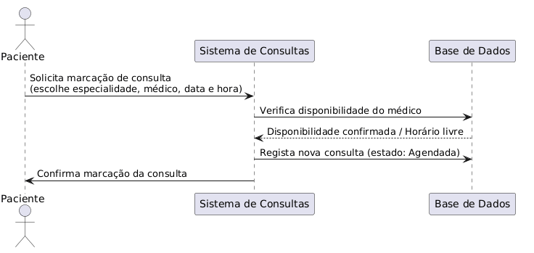

' CTRL + A para copiar todo o código
@startuml
actor Paciente
participant "Sistema de Consultas" as Sistema
participant "Base de Dados" as BD

Paciente -> Sistema : Solicita marcação de consulta\n(escolhe especialidade, médico, data e hora)
Sistema -> BD : Verifica disponibilidade do médico
BD --> Sistema : Disponibilidade confirmada / Horário livre
Sistema -> BD : Regista nova consulta (estado: Agendada)
Sistema -> Paciente : Confirma marcação da consulta
@enduml

Cancelamento de Consulta
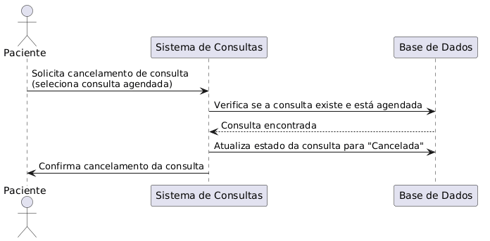

' CTRL + A para copiar todo o código
@startuml
actor Paciente
participant "Sistema de Consultas" as Sistema
participant "Base de Dados" as BD

Paciente -> Sistema : Solicita cancelamento de consulta\n(seleciona consulta agendada)
Sistema -> BD : Verifica se a consulta existe e está agendada
BD --> Sistema : Consulta encontrada
Sistema -> BD : Atualiza estado da consulta para "Cancelada"
Sistema -> Paciente : Confirma cancelamento da consulta
@enduml

Remarcação de Consulta
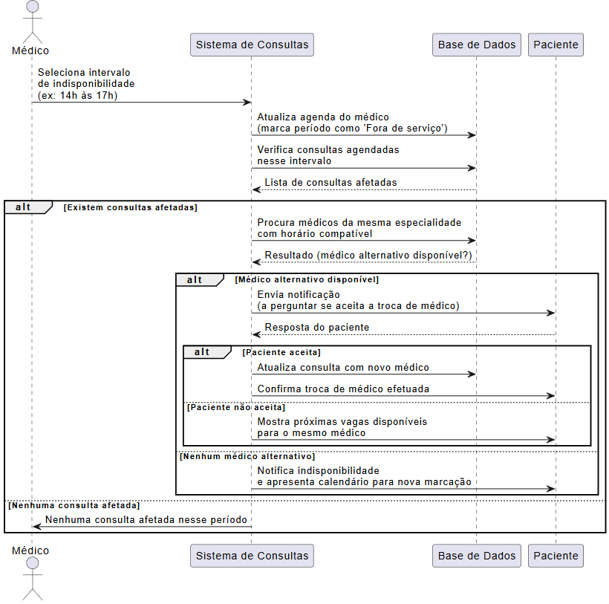

' CTRL + A para copiar todo o código
@startuml
actor Médico
participant "Sistema de Consultas" as Sistema
participant "Base de Dados" as BD
participant Paciente

Médico -> Sistema : Seleciona intervalo\nde indisponibilidade\n(ex: 14h às 17h)
Sistema -> BD : Atualiza agenda do médico\n(marca período como 'Fora de serviço')
Sistema -> BD : Verifica consultas agendadas\nnesse intervalo
BD --> Sistema : Lista de consultas afetadas

alt Existem consultas afetadas
Sistema -> BD : Procura médicos da mesma especialidade\ncom horário compatível
BD --> Sistema : Resultado (médico alternativo disponível?)

alt Médico alternativo disponível
Sistema -> Paciente : Envia notificação\n(a perguntar se aceita a troca de médico)
Paciente --> Sistema : Resposta do paciente
alt Paciente aceita
Sistema -> BD : Atualiza consulta com novo médico
Sistema -> Paciente : Confirma troca de médico efetuada
else Paciente não aceita
Sistema -> Paciente : Mostra próximas vagas disponíveis\npara o mesmo médico
end
else Nenhum médico alternativo
Sistema -> Paciente : Notifica indisponibilidade\ne apresenta calendário para nova marcação
end
else Nenhuma consulta afetada
Sistema -> Médico : Nenhuma consulta afetada nesse período
end

@enduml

Diagrama de Atividade

Marcação de Consulta
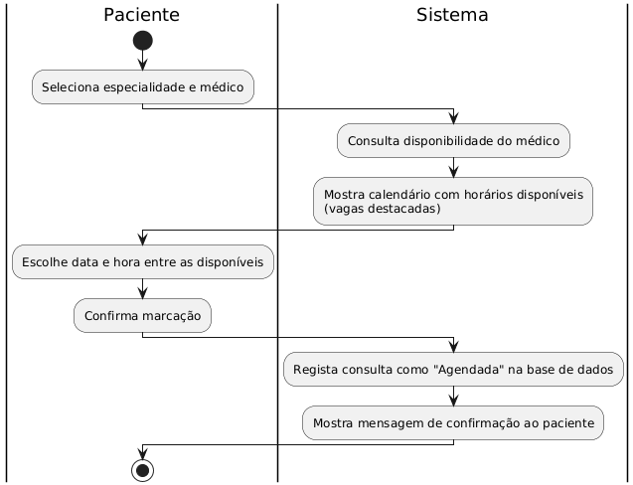

' CTRL + A para copiar todo o código
@startuml
|Paciente|
start
:Seleciona especialidade e médico;

|Sistema|
:Consulta disponibilidade do médico;
:Mostra calendário com horários disponíveis\n(vagas destacadas);

|Paciente|
:Escolhe data e hora entre as disponíveis;
:Confirma marcação;

|Sistema|
:Regista consulta como "Agendada" na base de dados;
:Mostra mensagem de confirmação ao paciente;

|Paciente|
stop
@enduml

Cancelamento de Consulta
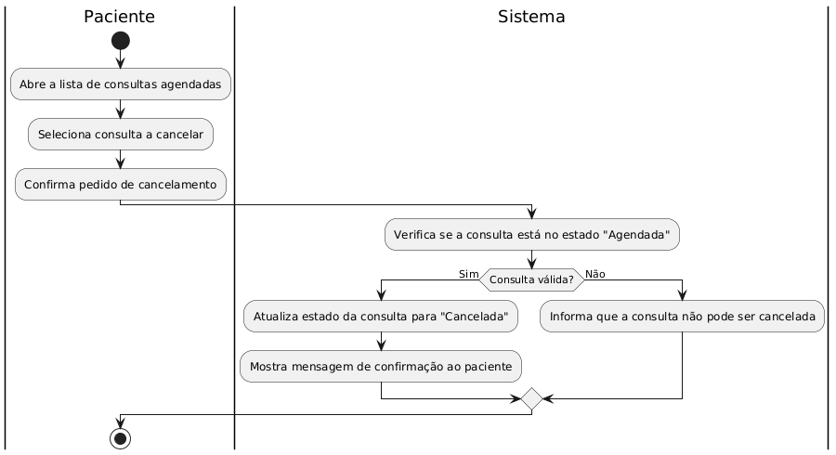

' CTRL + A para copiar todo o código
@startuml
|Paciente|
start
:Abre a lista de consultas agendadas;
:Seleciona consulta a cancelar;
:Confirma pedido de cancelamento;

|Sistema|
:Verifica se a consulta está no estado "Agendada";
if (Consulta válida?) then (Sim)
:Atualiza estado da consulta para "Cancelada";
:Mostra mensagem de confirmação ao paciente;
else (Não)
:Informa que a consulta não pode ser cancelada;
endif

|Paciente|
stop
@enduml

Remarcação de Consulta
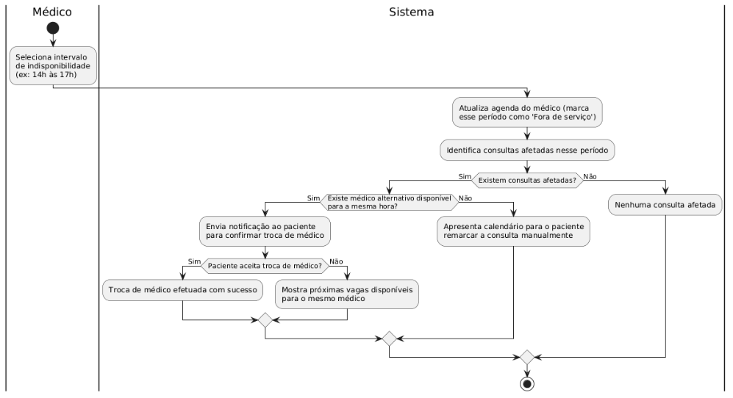

' CTRL + A para copiar todo o código
@startuml
|Médico|
start
:Seleciona intervalo\nde indisponibilidade\n(ex: 14h às 17h);

|Sistema|
:Atualiza agenda do médico (marca\nesse período como 'Fora de serviço');
:Identifica consultas afetadas nesse período;

if (Existem consultas afetadas?) then (Sim)
if (Existe médico alternativo disponível\npara a mesma hora?) then (Sim)
:Envia notificação ao paciente\npara confirmar troca de médico;
if (Paciente aceita troca de médico?) then (Sim)
:Troca de médico efetuada com sucesso;
else (Não)
:Mostra próximas vagas disponíveis\npara o mesmo médico;
endif
else (Não)
:Apresenta calendário para o paciente\nremarcar a consulta manualmente;
endif
else (Não)
:Nenhuma consulta afetada;
endif

stop
@enduml

Diagrama de Componentes

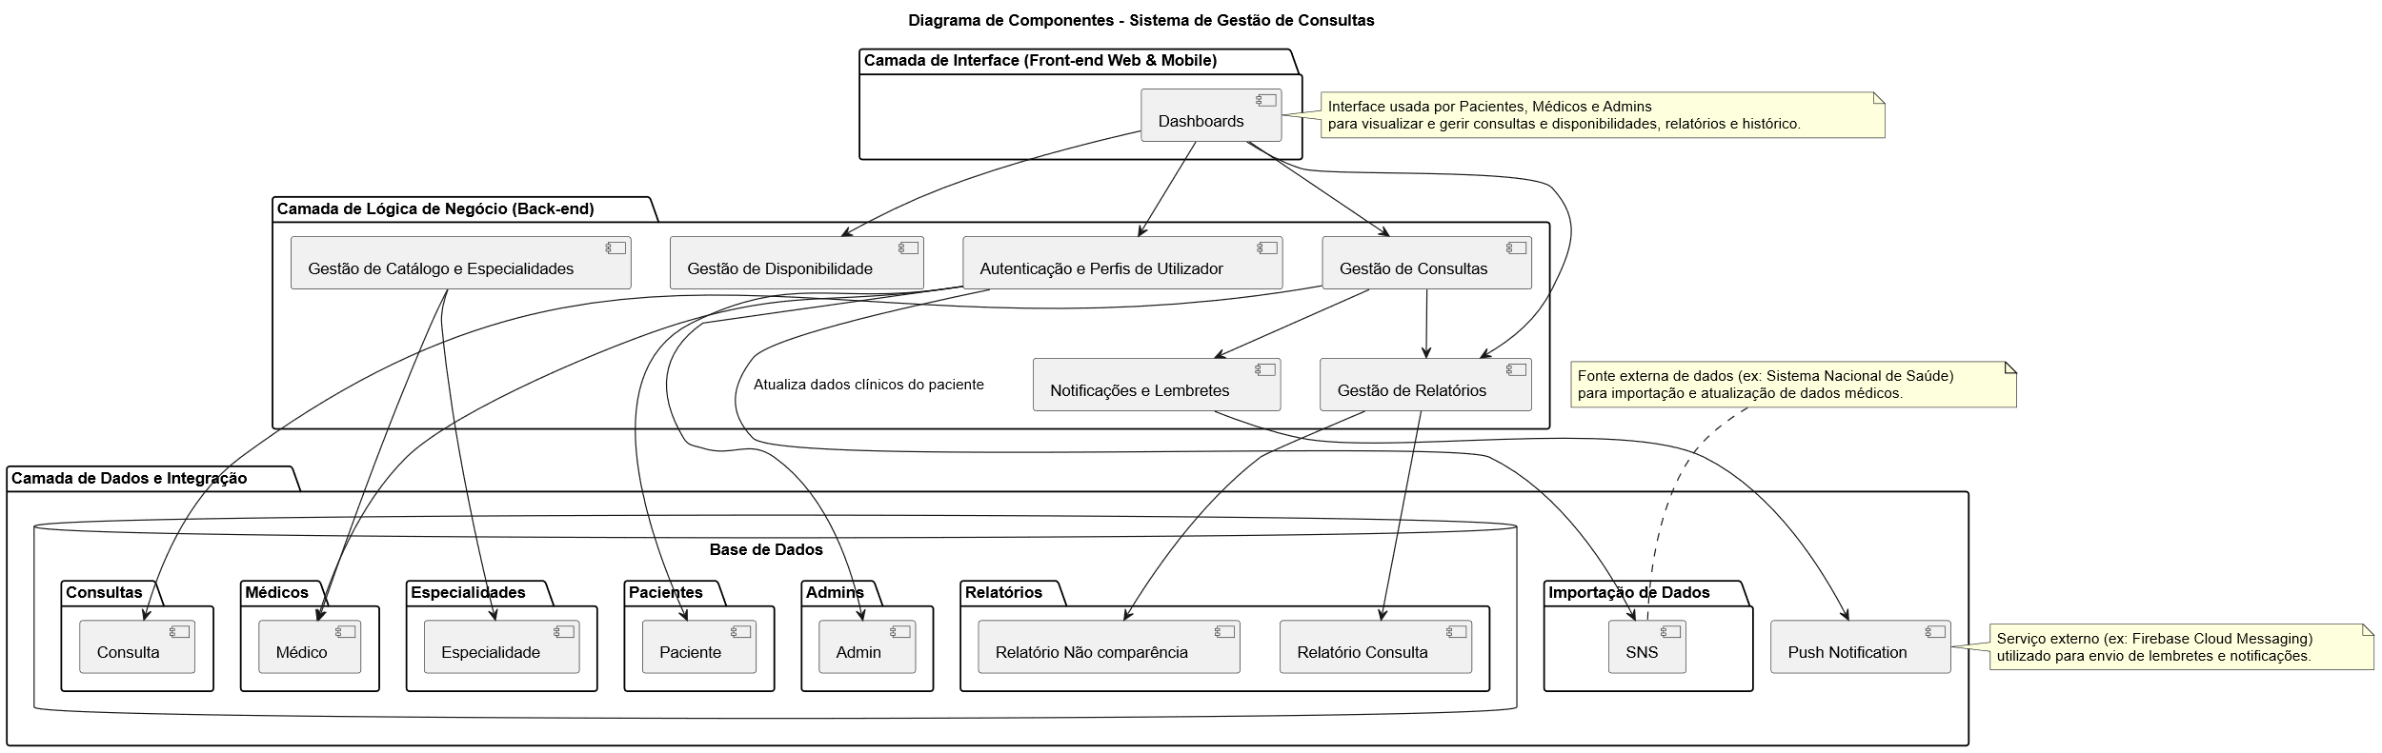

Link para ver no browser:
https://img.plantuml.biz/plantuml/svg/bLRDQjj04BxhAOOScWJgFa2X9Oea1zD43fRx0o67jRHHbihQiBiEeIMd7l80eVUM7aeBFOLUUjqNw-okP4ksR6nZZBppZURRRtvsZwGYGiscXQUOAYY4ZEI2J0ba508-lU4bBHMLq8E4IKMTuOHAfNzmXodbh514Ujx-guwFjm-1V-Q7FeGH3E9nDEhxGRG6UqFIZoIdi1SWWyo66c1qSKLI2WTzmKlLesK6x-a4di4Pdx227kx1Pm_W8YJoUiA9oEIbTxyDcLFzU388x6CSdUZ7O33SdjQfVifPQXzZckkdb74uE4QSuLTJwfBfSiaGCeaQCzm9oqX6hJdcYbtXs_LF_HUbnsXqEX4Kqx3i7H2blnSyvmYAv0rD6N7lMK6EQ87O9y6uC_apXObrGNuOztEKcKa3VQkGp2UISR6bag4V3XDmwJqP-Vf1Vzb1oX0ZcKsQJ6FfMJvEGFncH949aUXmR7vhkBC3NF4YemBsplIlZAMBTTnWjNHf_z-tqESaPRQg6_1whGllPrDMDi5seGivJtC3NA_L-9P3EsaDhvQXArGZeGstnIgquxPjiSbvYkrDXFvTOfn514jmdgO1JW2XgY9PLlyYYPFBskNYV2QleIvTnNYviNf6qQafbAyH5auy7aLLEILh7D2ZFnh6uruKXr2mdFIm6lItpYPkZWBezLwlQyIDk5Q_h2AtR9-D8LPQ7pTvx0TlblTux2VHeiqe46oN91gz6-W7qtOVSAR6myJhtgMBkgY5JQXDSsUJtphPl2r7bNlBKiNlv3jlTc_Bp3YtHTFlv3QFjfDNDJIyTN8vL6S3R-tIqTTOL5t5iY7NbJQhxRpJTiriW9VWgnan1fpaPiodXVvJcaaD6JTJnig_Vah4mx5lM9-VOfEF1-_MpeUIAmg2vTSA-5NxCh2uGSoaEN9meC7y17WEzT61kt5p7iyeGU2MIKTSe26dWWdKjIfxNCdQlOll4OkyeFqQBqlcJyfVUER6OlXvoomx94wek6Nw9sfxXwnBl5JGkvVGPuBQKp0e-2o3CoeboLcP7tgpMdQmh6bvosoL57KsaKlPIlKA7yLlB1ixpFjunQ9LS7iwkxHP5lK5C4RnU4aAOqw8_fVHGwSPQnuMEAUgrCyF3_UkQILuayWHFk8Tz3y0
' CTRL + A para copiar todo o código
@startuml
title Diagrama de Componentes - Sistema de Gestão de Consultas

'====================
' CAMADA DE INTERFACE
'====================
package "Camada de Interface (Front-end Web & Mobile)" {
[Dashboards]
}

'====================
' CAMADA DE LÓGICA DE NEGÓCIO
'====================
package "Camada de Lógica de Negócio (Back-end)" {
[Gestão de Consultas]
[Gestão de Disponibilidade]
[Notificações e Lembretes]
[Gestão de Catálogo e Especialidades]
[Gestão de Relatórios]
[Autenticação e Perfis de Utilizador]
}

'====================
' CAMADA DE DADOS E INTEGRAÇÃO
'====================
package "Camada de Dados e Integração" {

database "Base de Dados" {
folder "Médicos" {
[Médico]
}
folder "Pacientes" {
[Paciente]
}
folder "Admins" {
[Admin]
}
folder "Consultas" {
[Consulta]
}

folder "Especialidades" {
[Especialidade]
}
folder "Relatórios" {
[Relatório Consulta]
[Relatório Não comparência]
}
}

package "Importação de Dados" {
[SNS]
}

[Push Notification]
}

'====================
' RELAÇÕES ENTRE CAMADAS
'====================

' FRONT-END liga-se à LÓGICA DE NEGÓCIO
[Dashboards] --> [Gestão de Consultas]
[Dashboards] --> [Gestão de Relatórios]
[Dashboards] --> [Autenticação e Perfis de Utilizador]
[Dashboards] --> [Gestão de Disponibilidade]

' BACK-END liga-se à BASE DE DADOS e aos SERVIÇOS EXTERNOS
[Gestão de Consultas] --> [Consulta]
[Gestão de Consultas] --> [Notificações e Lembretes]
[Gestão de Consultas] --> [Gestão de Relatórios]

[Gestão de Catálogo e Especialidades] --> [Especialidade]
[Gestão de Catálogo e Especialidades] --> [Médico]

[Autenticação e Perfis de Utilizador] --> [Paciente]
[Autenticação e Perfis de Utilizador] --> [Médico]
[Autenticação e Perfis de Utilizador] --> [Admin]

[Gestão de Relatórios] --> [Relatório Consulta]
[Gestão de Relatórios] --> [Relatório Não comparência]

' SERVIÇOS EXTERNOS
[Notificações e Lembretes] --> [Push Notification]
[Autenticação e Perfis de Utilizador] --> [SNS] : Atualiza dados clínicos do paciente

'====================
' NOTAS EXPLICATIVAS
'====================
note right of [Dashboards]
Interface usada por Pacientes, Médicos e Admins
para visualizar e gerir consultas e disponibilidades, relatórios e histórico.
end note

note right of [Push Notification]
Serviço externo (ex: Firebase Cloud Messaging)
utilizado para envio de lembretes e notificações.
end note

note top of [SNS]
Fonte externa de dados (ex: Sistema Nacional de Saúde)
para importação e atualização de dados médicos.
end note

@enduml

